6º Sexto
Educación Física

SISTEMA OSEO

- DEFINICIÓN: Es el sistema biológico que proporciona soporte y apoyo a los tejidos blandos y músculos en los organismos vivos, el esqueleto constituye la parte pasiva del sistema locomotor, además esta formado por un conjunto de órganos denominados huesos, los cuales están formados por unas células llamadas Osteocitos.
- FUNCIONES:

Locomoción: los huesos son elementos pasivos del movimiento pero en combinación con los músculos permiten el desplazamiento
Sostén: Constituye un armazón donde se apoyan y fijan las demás partes del cuerpo.
Protección: Los huesos protegen los órganos internos, los cuales son muy delicados.
Almacén: Almacena calcio.

¿Cuántos huesos tenemos?
Tenemos aproximadamente 206 huesos, pero no se cumple en los niños, menos en recién nacido ya que nacen con algunos huesos separados para facilitar su salida desde el canal de parto, por ejemplo tenemos los huesos del cráneo, si palpamos la cabeza de un recién nacido encontramos partes blandas llamadas fontanelas o mollera.

3. CLASIFICACIÓN
Para un mejor estudio dividiremos al esqueleto en 4 regiones:

CABEZA (cráneo y cara)

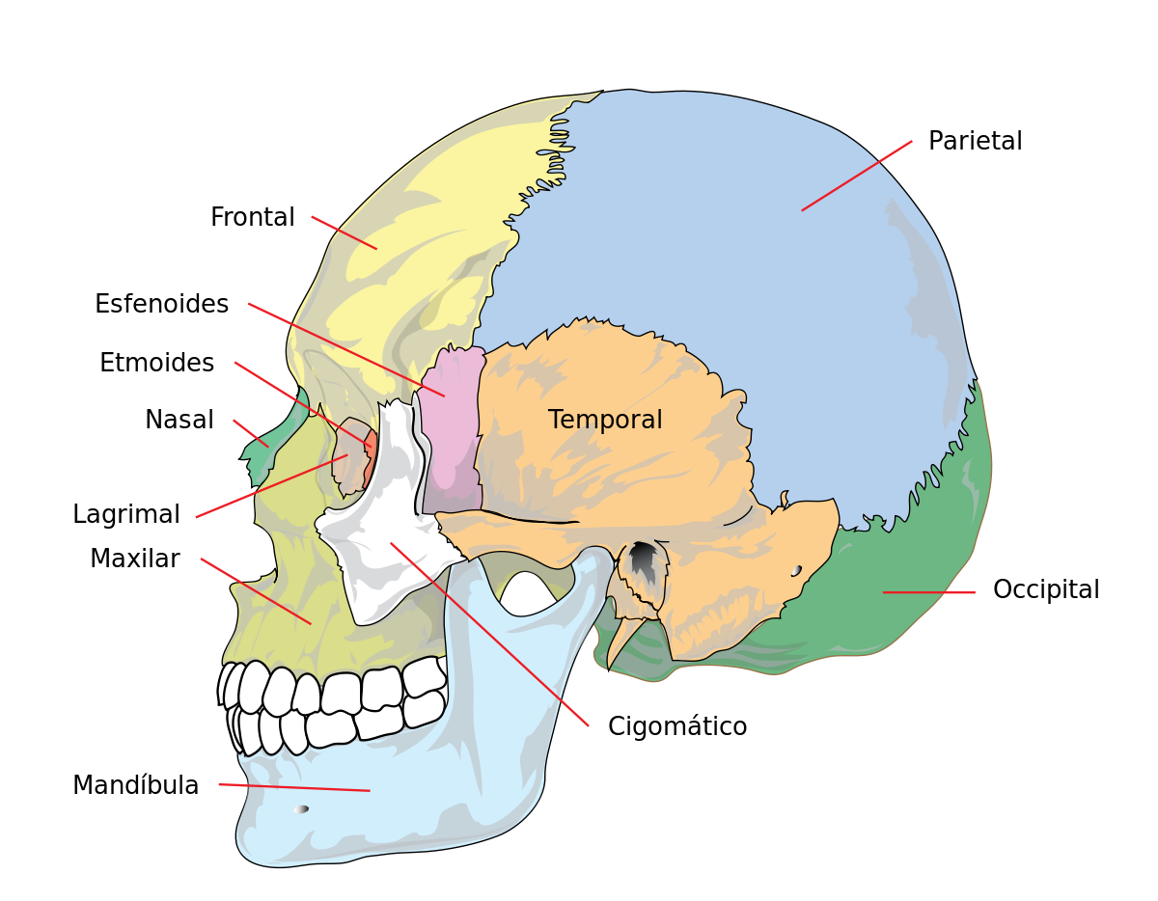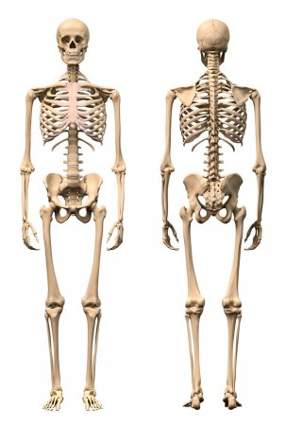

TRONCO (columna vertebral, costillas, esternón , omóplato y clavícula )

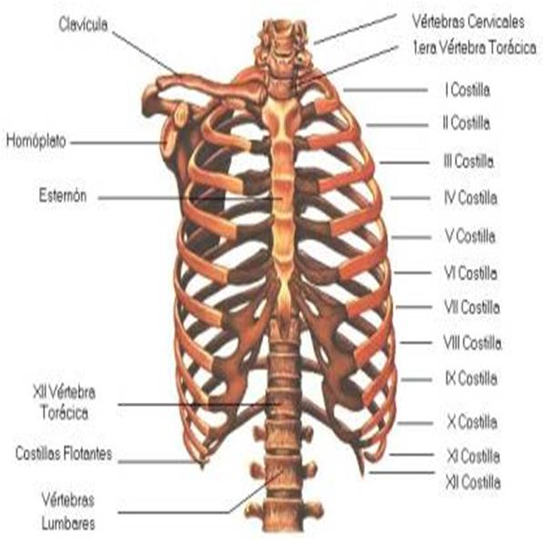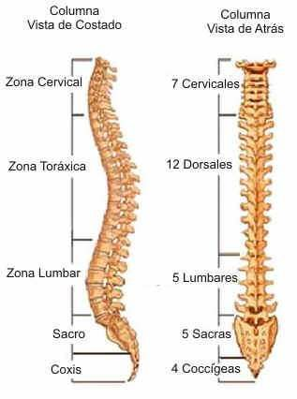

EXTREMIDADES SUPERIORES (hombro, brazo, antebrazo y mano)

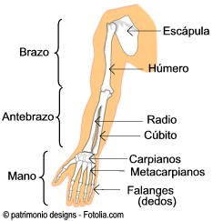

EXTREMIDADES INFERIORES (caderas, muslo, piernas y pies)

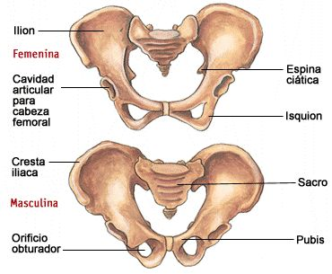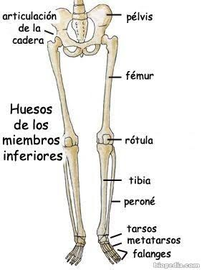

ACTIVIDAD

- ¿Para que sirve el sistema óseo en nuestro cuerpo?
- ¿cuál es la función de los huesos en nuestro cuerpo?
- ¿Por qué algunos humanos no tienen los 206 huesos, que dice el texto con respecto a esto?
- Nombre las regiones esqueléticas que utilizamos para estudiar
- Descubrir o investigar ¿ cuál es el hueso más grande de nuestro cuerpo?
- Memorizar y ubicar en tu cuerpo, o de un familiar, los huesos más importantes.
Cabeza: mandíbula, maxilar, lagrimal, nasal, frontal, parietal, occipital y temporal
Tronco: clavícula, omoplato, costillas, esternón y vertebras.
Extremidades superiores: húmero, cubito, radio y falanges
Extremidades inferiores: cresta iliaca, fémur, rótula, tibia, peroné, tarso, meta tarso y falanges.

Fecha de entrega: lunes 13 de abril,
Sacar foto o realizarlo en Word y enviarlo al correo (roberkoru_@hotmail.com ). No olvidar colocar nombre y apellido.

